Муниципальное бюджетное образовательное учреждение – Себякинская основная общеобразовательная школа Урицкого района Орловской области

Проект по внеурочной деятельности
в 5 классе по ФГОС ООО
«Экскурсия в музей героев Грина»
( по феерии «Алые паруса»)
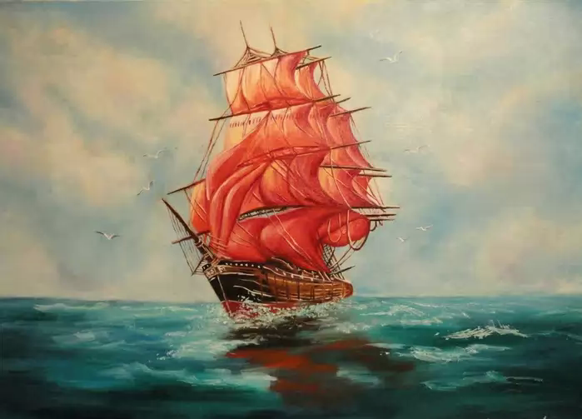

Учитель: Сулина В.В.

2014-2015 учебный год
Экскурсия в музей Грина
«Блистающий мир мечты и действия

(Звучит скрипичный концерт Моцарта)
Портрет Грина
Лицо печальнее, чем у Пьеро.
И чуть приподняты грустью брови.
Но пишет чудные сказки перо,
Хоть в сердце боль через край – не вровень.
Глаза – открытость разбитой души,
И рвется свет сокровенной мысли.
А сердце – кровоточащий ушиб –
Стремится песнью пролиться в выси.
Отметки шрамов и сети морщин
Лицо души иссекли нещадно.
Но он – в числе настоящих мужчин
И жизнь любить продолжает жадно:
Просторы моря и крепость ветров,
Волну, что собой корабли качала,
Чужую речь заграничных портов,
В своей стране городов причалы.
И катит жизнь, нас с тобой торопя,
Бежит ручьями потоков талых,
Но мы мечтаем опять и опять,
И нам не забыть этих глаз усталых.

Александр Степанович Гриневский – солнечный человек
Говорить о жизни Грина трудно. Она не была счастливой. Непонимание преследовало его с детства. Так бывает с незаурядными натурами: не все их поступки легко объяснялись. Случается, одаренный ребенок кажется неудобным, странным, даже нелепым. В семье вышучивали мальчика за его любовь к книгам, за писание стихов, за тягу к каким-то приключениям в лесу и на реке, за неутихающие бунты по поводу любого запрета.
Александр Степанович Гриневский родился 23 августа 1880 года в уездном городке Вятской губернии – Слободском. Отец его, Степан Евзебиевич, попал в ссылку за причастность к польскому восстанию против царизма в 1863 году. Семья перебралась в Вятку. Степан Евзебиевич поступил бухгалтером в земскую больницу. Он высоко ставил идеалы труда, но это были только слова. Бедность и бесправие согнули непрактичного и по-юношески наивного человека. Часто дети видели своих родителей пьяными. Существовали в семье скудно, бранились. Каждый рот был лишним. Застенчивый Саша страдал и плакал, когда оскорбляли, но обид не прощал, защищался яростно. Это осталось навсегда – крайняя чувствительность, гордость, непокорство. Вторым, если не главным и любимым, домом мальчика был лес. Природа врачевала его раны и питала фантазию. Очень рано Александр Гриневский начал ставить перед собой литературные задачи, пытаться осмыслить и изобразить то, что видел дома , в училище, - себя и жизнь. С 11 до 15 лет он перепробовал много ремесел: был подписчиком, чертежником, переплетчиком. Но ни в чем не проявил должного прилежания. В 16 лет решения быстры и непоколебимы. Довольно бескозырки встречного матроса и неотразимой книжной картинки, расцвеченной пылкой верой в необыкновенность собственной судьбы. Куда лежит путь? Конечно, на морские просторы, к далеким, таинственным материкам. Первое в жизни путешествие – пароход от Вятки до Казани, паровоз от Казани до Одессы. И вот он – в Одессе. Немыслимое и близкое – вот оно, рядом, мачты и паруса, синий рейд, морская, чуть туманная даль… Море лежало у его ног. За обучение морскому делу надо было платить, ему платить не хотели, матрос нужен был выносливый, с обезьяньей сноровкой, а он малосильный, узкоплечий, даже по виду не годился для трудной моряцкой работы. Пошли ночлежки, голоданье, болезни, надвигалось босячество. Кажется, он опускался на дно жизни. Но перед лицом неведомого мира, который в нем явно не нуждался, беспомощному мальчику безумно хотелось казаться взрослым и независимым. Наконец правдами и неправдами попал он на транспортный пароход «Платон». Но не от счастья, а от непосильной работы кружилась у него голова, и не от радости, а от обид колотилось его сердце. У его мечты было иное лицо. Он еще не набрался сил, чтобы твердо идти своим путем, но не хотел и не умел приспосабливаться к обстоятельствам. Молодой Гриневский – золотоискатель, лесоруб, банщик, железнодорожный рабочий, актер «на выходах» - скитается по России , нигде не приживается, бунтует. Александру 22 года. Сын дворянина, Александр не подлежит призыву. Пошел в солдаты по совету отца, чтобы хоть как-то быть сытым, и по собственному разумению, чтобы не остаться в конторщиках. В 1902 году, в Пензе, в 213-м Оровайском резервном пехотном батальоне повстречался единомышленник, скорее – наставник Наум Быховский. Как будто у Гриневского появилась платформа. Она влекла романтикой тайны, самопожертвования, революционного долга. Но он не смог оставаться, потому что отказался бросить бомбу, не мог убить. К нему уже подкрадывалось разочарование. Он сидел в тюрьме. После тюрьмы он очутился в Петербурге. Его схватили 7 января 1906 года. Через двадцать дней выслали в отдаленный уезд Тобольской губернии – в город Туринск – на четыре года. Прошло чуть больше четырех месяцев, и Грин бежал. Пробрался в Вятку, запасся с помощью отца паспортом покойного «личного почетного гражданина» Мальгинова. В Петербурге появился 27 июля 1910 года. В это время писательство уже стало его основной целью. В ноябре снова был арестован за проживание по чужому паспорту, опять сидел в тюрьме, был отправлен в ссылку в Пинеге и Кегострове. В ссылке много писал, вернулся в Петербург в 1912 году. Любовь к прекрасному миру станет определяющей чертой его персонажей., и писатель будет доказывать, что только в борьбе за благо другого постигается смысл жизни, ценность ее наград и утрат, облик достижимого счастья.
В 1919 году после фронта и сыпняка Грин очутился на петроградской улице, с тяжелыми головокружениями, без куска хлеба. Спасителем Грина стал М. Горький. По его просьбе Грину дали редкий в те времена академический паек и комнату на Мойке, в «Доме искусств». Из самого глубокого отчаянья и ожидания смерти Грин был возвращен к жизни рукою Горького. Часто по ночам, вспоминая свою тяжелую жизнь и помощь Горького, еще не оправившись от болезни, Грин плакал от благодарности.
На его могиле в Старом Крыму растет дерево. Среди ветвей как знак признания и обещания, алеют пионерские галстуки. Галстуки не розовые, а красные, цвета жизни, цвета мечты, которая, по верному выражению Шкловского, не линяет.
Его не стало 8 июля 1932 года. Он видел завтрашний день, верил и внушал веру в дерзостную силу, нежность и стойкое мужество человека. «Человек значит неизмеримо больше того, чем принято думать о нем, и больше того, что он сам думает о себе», – говорит Горький.

Музей-корабль
«Это не академический музей, в основе его не жизнь писателя, не его биография, а творчество, мир его героев. В нашей стране еще таких музеев не было, да и в мировой практике не много отыщется аналогов, разве что музей великого сказочника Андерсена» - (С. Г. Бродский)
9 июля 1970 г. в доме, где в 1924-1928 гг. жил Александр Степанович Грин (1880-1932 гг.) и где были написаны многие его книги, открылся музей писателя-романтика. Над проектом музея работал московский художник-архитектор, заслуженный деятель искусств РСФСР С. Бродский. В основе уникального "музея-корабля" - творчество А. Грина, мир его героев. Экспозиция размещена в бывшей квартире писателя, состоящей из семи небольших комнат. Каждая комната - "гринландия", "трюм фрегата", "мемориальный рабочий кабинет", "каюта странствий", "клиперная", "ростральная", "каюта капитана" - знакомит с одной из страниц биографии писателя и с созданной им литературной страной - "Гринландией".
В экспозиции музея воплощен дух романтического творчества Александра Грина. Небольшой одноэтажный дом сохранил мемориальность своих стен, но получил необычное оформление. Лишь одна комната − кабинет Александра Грина − восстановлена в том виде, в каком была при жизни писателя, а дом волей и фантазией создателей превратился в символический парусный корабль. Здесь белые стены обшиты темным деревом и сизальским канатом. Комнаты этого необычного музея напоминают каюты, имеющие звучные названия: Карта "Гринландия" - Трюм фрегата - Каюта странствий - Клиперная - Ростральная - Каюта капитана.
Кроме фотографий, гравюр, рукописей, здесь − ростра корабля, модели парусников, старинные корабельные приборы и карты, океанские раковины.
Главным замыслом автора экспозиции Геннадия Золотухина и художника Саввы Бродского было стремление воссоздать "блистающий мир" воображения писателя.
Рядом с книгами - морские приборы и карты, раковины, маячные фонари. Против входной двери - "Роза ветров", указывающая направление сторон света. На стенах и потолке - рельефное панно-карта фантастической страны Гринландии. Материки, бухты, проливы, затерянные в Великом океане архипелаги и острова. Знаменитые города Лисс, Зурбаган, Гель-Гью, Покет. Совершив воображаемое путешествие по морям и дорогам Гринландии, поднимемся в "Трюм фрегата"… в сумеречном свете фонарей, на стенах, покрытых вантами, выступают силуэты барка, фрегата, бригантины. Сразу привлекает внимание портрет писателя, выполненный Бродским.
Рядом - рабочий кабинет писателя. Это единственная мемориальная комната в музее. Обстановка ее простая и скромная. В углу - ломберный стол, покрытый зеленым сукном. За ним Грин писал. На книжных полках - небольшая подборка русской и зарубежной беллетристики. В стенном шкафу - многотомный словарь Брокгауза и Эфрона, любимое чтение последних лет. Сундук для рукописей, два венских стула, жесткая кушетка, у окна - кресло для отдыха. Стены украшены репродукциями старинных гравюр с изображениями морских пейзажей.
В следующей комнате, Каюте странствий, начинается литературная экспозиция - рассказ о детстве и юности писателя. В Клиперной - как символ свободы человеческого духа - парит модель первого гриновского парусника - клипера "Аврора", - с которого матрос Тарт, герой рассказа "Остров Рено", шагнул на землю, полную сокровищ первозданной, торжествующей природы. Острота сюжета, яркий образный язык, тонкость чувств и глубина мысли - вот тот Грин-романтик, которого высоко оценят его современники - Куприн, Брюсов, Горький. "Магический кристалл" музея - модель галиота "Секрет" под алыми парусами. Истинное немеркнущее чуда принес людям писатель Александр Грин в этом живом воплощении красоты и веры человека в счастье…
У входа в Каюту капитана возвышается "ростра" - носовая часть парусного корабля, выполненная почти в натуральную величину. А внутри "Каюты" - старинные кресла, стол, украшенный инкрустацией, медный иллюминатор, английская подзорная труба, барометр, на полке - книги и звездный глобус. Эта комната первоначально служила рабочим кабинетом Грину. Здесь рождались страницы романа "Бегущая по волнам", одного из самых тонких, поэтичных, истинно гриновских произведений. В одном из писем Грин говорил о начатой работе: "Я пишу о бурях, кораблях, любви, признанной и отвергнутой, о судьбе, тайных путях души и смысле случая"
«Алые паруса»
Экскурсовод. Грин назвал своё сочинение феерией. Феерия – это использование волшебных элементов для раскрытия полноты сюжета, основной мысли текста.
Содержание «Алых парусов» – рождение и осуществление «крупной мечты» в борьбе с засильем косности, с каменным застоем. Условие счастья – творчество. Недоумевая и сердясь, Грин говорил скептикам: «Разве «Алые паруса» не современная вещь?» Вещь была современной и осталась ею сегодня. Феерия рисует прекрасные свойства личности как дар матери-природы человеку. Это жизнь принуждает людей к борьбе и к компромиссам. Задача гриновского героя – выстоять и победить.
Экспонаты музейной выставки
1. Главным экспонатом выставки, посвященной книге А.Грина «Алые паруса» является модель галиота "Секрет" под алыми парусами, на котором приплыл Грей за своей возлюбленной Ассоль.
«Никогда еще большой корабль не подходил к этому берегу; у корабля были те самые паруса, имя которых звучало как издевательство; теперь они ясно и неопровержимо пылали с невинностью факта, опровергающего все законы бытия и здравого смысла».
2. А это главные герои книги: Артур Грей и Ассоль. Мы застаем Грея на трех этапах формирования – восьмилетним ребенком, пятнадцатилетним подростком, двадцатичетырехлетним мужчиной. Ассоль – сначала десять лет, потом - семнадцать.

3. Артур Грей родился «с живой душой, совершенно несклонной продолжать линию фамильного начертания». В аристократическом гнезде всякое движение живой души подавлялось. Отец и мать Грея были надменные невольники своего положения, богатства и законов того общества. Поведение отзывчивого, любознательного и энергичного мальчика казалось странностью. В замке Артур любил больше всего кухню, задний двор и библиотеку. «Его мать была одною из тех натур, которые жизнь отливает в готовой форме. Знатная дама, чье лицо и фигура, казалось, могли отвечать лишь ледяным молчанием огненным голосам жизни, чья тонкая красота скорее отталкивала, чем привлекала, так как в ней чувствовалось надменное усилие воли, лишенное женственного притяжения, – эта Лилиан Грэй, оставаясь наедине с мальчиком, делалась простой мамой, говорившей любящим, кротким тоном те самые сердечные пустяки, какие не передашь на бумаге – их сила не в чувстве, не в самих них. Она решительно не могла в чем бы то ни было отказать сыну. Она прощала ему всё: пребывание в кухне, отвращение к урокам, непослушание и многочисленные причуды… Его отец некоторое время боролся с этим, но уступил – не принципу, а желанию жены… Таким образом, Грэй жил в своем мире. Он играл один – обыкновенно на задних дворах замка… Ему шел уже двенадцатый год, когда все намеки его души, все разрозненные черты духа и оттенки тайных порывов соединились в одном сильном моменте и тем получив стройное выражение стали неукротимым желанием». Это случилось в библиотеке, когда он увидел над дверью картину. Картина изображала корабль, вздымающийся на гребень морского вала. Грэй несколько раз приходил смотреть эту картину. Она стала для него тем нужным словом в беседе души с жизнью.
На пятнадцатом году жизни он «покинул дом и проник за золотые ворота моря». Вскорости из порта Дубельт вышла в Марсель шхуна «Ансельм», увозя юнгу с маленькими руками и внешностью переодетой девочки. Этот юнга был Грэй, обладатель изящного саквояжа, тонких, как перчатка, лакированных сапожков и батистового белья с вытканными коронами.
В течение года, пока «Ансельм» посещал Францию, Америку и Испанию, Грэй промотал часть своего имущества на пирожном, отдавая этим дань прошлому, а остальную часть – для настоящего и будущего – проиграл в карты. Он хотел быть «дьявольским» моряком. Он, задыхаясь, пил водку, а на купаньи, с замирающим сердцем, прыгал в воду головой вниз с двухсаженной высоты. Понемногу он потерял всё, кроме главного – своей странной летящей души; он потерял слабость, став широк костью и крепок мускулами, бледность заменил темным загаром, изысканную беспечность движений отдал за уверенную меткость работающей руки, а в его думающих глазах отразился блеск, как у человека, смотрящего на огонь. И его речь, утратив неравномерную, надменно застенчивую текучесть, стала краткой и точной, как удар чайки в струю за трепетным серебром рыб.

4. Когда Грей впервые увидел девушку, она была в косынке, в платье с розовыми цветочками. Это была невысокая, темно-русая девушка, лет 17-20. Девушка росла на руках отца, среди грез, «с головой, полной чудесных снов». Грезы навеены диковинными, поразительными морскими историями о «жизни и людях» и фантастическими рассказами об игрушках, которые мастерил бывший моряк на продажу. Лонгрен не спас лавочника Меннерса, по чьей вине погибла Мери, мать Ассоль.
Полудетское, в светлом загаре, лицо было неподвижно и выразительно; прекрасные, несколько серьезные для ее возраста глаза посматривали с робкой сосредоточенностью глубоких душ. Ее неправильное личико могло растрогать тонкой чистотой очертаний; каждый изгиб, каждая выпуклость этого лица, конечно, нашли бы место в множестве женских обликов, но их совокупность – стиль – был совершенно оригинален, оригинально мил; на этом мы остановимся. Остальное неподвластно словам, кроме слова «очарование». «В ней две девушки, две Ассоль: одна была дочь матроса, ремесленника, мастерившая игрушки, другая – живое стихотворение, со всеми чудесами ее созвучий и образов, с тайной соседства слов, во всей взаимности их теней и света, падающих от одного на другое. Она умела и любила читать, но и в книге читала преимущественно между строк, как жила. Не раз уходила ночью на морской берег, где, выждав рассвет, совершенно серьезно высматривала корабль с Алыми Парусами. Эти минуты были для нее счастьем.

5. Грей узнал от Хина Меннерс о том, как семь лет назад девочка говорила на берегу моря с собирателем песен.
(чтение отрывка: сказка-предсказание)
Сказка-предсказание.
« … Не знаю, сколько пройдет лет, – только в Каперне расцветет одна сказка, памятная надолго. Ты будешь большой, Ассоль. Однажды утром в морской дали под солнцем сверкнет алый парус. Сияющая громада алых парусов белого корабля двинется, рассекая волны, прямо к тебе. Тихо будет плыть этот чудесный корабль, без криков и выстрелов; на берегу много соберется народу, удивляясь и ахая; и ты будешь стоять там. Корабль подойдет величественно к самому берегу под звуки прекрасной музыки; нарядная, в коврах, в золоте и цветах, поплывет от него быстрая лодка. – «Зачем вы приехали? Кого ищете?» – спросят люди на берегу. Тогда ты увидишь храброго красивого принца; он будет стоять и протягивать к тебе руки. –«Здравствуй, Ассоль! – скажет он. – Далеко-далеко отсюда я увидел тебя во сне и приехал, чтобы увезти тебя навсегда в своё царство. Ты будешь там жить со мной в розовой глубокой долине. У тебя будет всё, что только пожелаешь; жить с тобой мы станем так дружно и весело, что никогда твоя душа не узнает слез и печали». Он посадит тебя в лодку, привезет на корабль, и ты уедешь навсегда в блистательную страну, где всходит солнце и где звезды спустятся с неба, чтобы поздравить тебя с приездом».
Экскурсовод. Стечение обстоятельств определило ход сюжета феерии: встречу Ассоль и собирателя сказок у ручья и его знаменитое предсказание; «опасную находку» Грэя в лесу, повернувшую его судьбу; его решение прийти в Каперну под алыми парусами согласно миротворчеству Эгля и мечте Ассоль; необъяснимое появление дорогого старинного кольца на мизинце пробудившейся Ассоль, воспринятое ею как знак близкого счастья; покупку, ошеломившую торговца, - две тысячи метров алого шелка для переоснастки «Секрета».
Случилось как в сказке – нежданно-негаданно. Грэй шел и нашел на дороге принцессу. Ассоль спала, «ресницы спали на щеке… спали темные волосы, спало платье и складки платья; даже трава поблизости ее тела, казалось, задремала в силу сочувствия». Грэй замер «с чувством опасной находки». Встреча молодого капитана, повидавшего мир, и неискушенной деревенской мечтательницы обусловлена родством духовных интересов. Так, Грэй и Ассоль нашли друг друга утром летнего дня, полного неизбежности. Приплыв в Каперну под алыми парусами, Грей обратился к взволнованной Ассоль с такими словами: «Вот, я пришел. Узнала ли ты меня?» Она кивнула, держась за его пояс, с новой душой и трепетно зажмуренными глазами. Счастье сидело в ней пушистым котенком».

6. В нашем музее представлены также экспонаты из рассказов отца Ассоль, Лонгрена:
тигровая кошка – вестница кораблекрушения;
- говорящая летучая рыба, не послушаться приказаний которой значило сбиться с курса;
- жучок на странице книги, которую читала Ассоль перед встречей с Грэем;
По странице книги, которую читала Ассоль, полз желтоватый жучок, останавливаясь и приподнимаясь на передних лапах с видом независимым и домашним. Уже два раза был он не без досады сдвинут на подоконник, откуда появлялся вновь доверчиво и свободно, словно хотел что-то сказать. На этот раз ему удалось добраться почти к руке девушки, державшей угол страницы; здесь он застрял на слове «смотри», с сомнением остановился, ожидая нового шквала, и, действительно, едва избег неприятности, так как Ассоль уже воскликнула: - «Опять жучишка… дурак!…» – и хотела решительно сдуть гостя в траву, но вдруг случайный переход взгляда от одной крыши к другой открыл ей на синей морской щели уличного пространства белый корабль с алыми парусами… Она вздрогнула…., потом резко вскочила с головокружительно падающим сердцем, вспыхнув неудержимыми слезами вдохновенного потрясения. Не помня, как оставила дом, Ассоль бежала уже к морю, подхваченная неодолимым ветром события; на первом углу она остановилась почти без сил; ее ноги подкашивались, дыхание срывалось и гасло, сознание держалось на волоске. Вне себя от страха потерять волю, она топнула ногой и оправилась. Временами то крыша, то забор скрывали от нее алые паруса; тогда, боясь, не исчезли ли они, как простой призрак, она торопилась миновать мучительное препятствие и, снова увидев корабль, останавливалась облегченно вздохнуть.
-огромная картина с изображением корабля, вздымающегося на гребень морского вала;
Эту картину увидел Грэй в библиотеке. Картина изображала корабль, вздымающийся на гребень морского вала. Струи пены стекали по его склону. Он был изображен в последнем моменте взлета. Корабль шел прямо на зрителя. Высоко поднявшийся бугшприт заслонял основание мачт. Гребень вала, распластанный корабельным кулем, напоминал крылья гигантской птицы. Пена неслась в воздух. Паруса, туманно видимые из-за бакборта и выше бугщприта, полные неистовой силы шторма, валились всей громадой назад, чтобы, перейдя вал, выпрямится, а затем, склоняясь над бездной, мчать судно к новым лавинам. Разорванные облака низко трепетали над океаном. Тусклый свет обреченно боролся с надвигающейся тьмой ночи. Но всего замечательнее была в этой картине фигура человека, стоящая на баке спиной к зрителю. Она выражала все положение, даже характер момента. Поза человека (он расставил ноги, взмахнув руками) ничего, собственно, не говорила о том, чем он занят, но заставляла предполагать крайнюю напряженность внимания, обращенного к чему-то на палубе, невидимой зрителю. Завернутые полы его кафтана трепались ветром; белая коса и черная шпага вытянуто рвались в воздух; богатство костюма выказывало в нем капитана, танцующее положение тела – взмах вала; без шляпы, он был, видимо, поглощен опасным моментом и кричал – но что? Видел ли он, как валится за борт человек, приказывал ли повернуть на другой галс или, заглушая ветер, звал боцмана?»
- старинное дорогое кольцо, которое Грей надел на мизинец Ассоль при первой встрече со спящей девушкой;
«… он снял с пальца старинное дорогое кольцо, не без основания размышляя, что, может быть, этим подсказывает жизни нечто существенное, подобно орфографии. Он бережно опустил кольцо на малый мизинец, белевший из-под затылка. Мизинец нетерпеливо двинулся и поник».
Вывод. Изучая Грина, анализируя то иное произведение, тот или иной этап творческого пути, можно увидеть, насколько органично отвечали натуре человека и художника романтизм и романтика – метод и настроение. Его наследие обнаруживает поразительную слитность исписанной страницы и прожитого, перечувствованного писателем дня. Нас увлекает живой мир, где существуют, увлекая нас бесстрашием и чистотой, удивительные люди со странными именами и ясными поступками. Виктор Борисович Шкловский заметил, что герои Грина потому так необыкновенно сильны, что умеют забыть себя.
Основание феерии – «склонность к необычайному». Необычайное Грина – это всего лишь «так называемые чудеса» – исходная всех действий Грэя, осуществляющего мечту Ассоль. недаром заканчивается эта «сказка» словами, которые сказал один из героев феерии Летик: «Будьте счастливы, капитан. И пусть счастлива будет та, которую «лучшим грузом» я назову, лучшим призом «Секрета»!
(звучит песня из к/ф «Алые паруса»: «Ребята, надо верить в чудеса»)
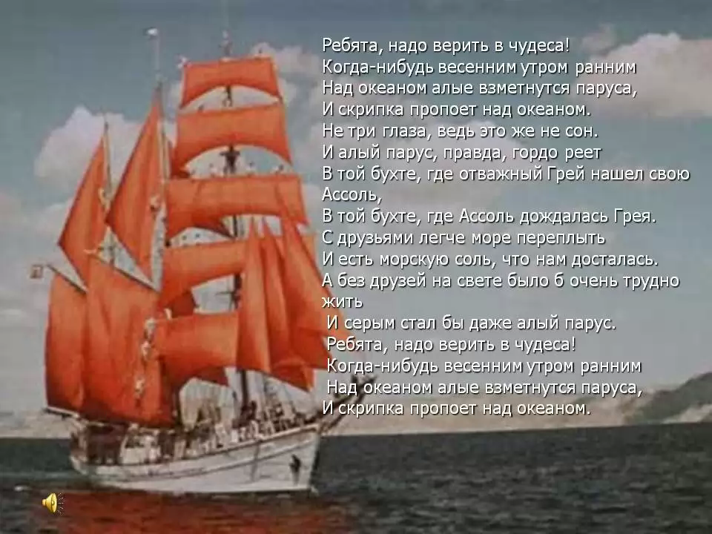
Экскурсовод. Уважаемые гости нашего музея! Просим вас оставить ваш отзыв о посещении музея гриновских героев в нашей Книге отзывов.
Ждем вас в наш музей на новые выставки!

Предсказание Эгля
Новелла Матвеева
Подойди ко мне, я в твоих глазах
вижу капли слёз.
В мире много зла, но не надо всё принимать всерьёз.
Ты не верь земле, черствой и сухой, -
верь волне морей.
Пусть она скользит, дразнит и грозит –
больше правды в ней.
Пробегут года быстрой чередой,
как в ручье вода.
Видишь тот обрыв и просто морской –
посмотри туда.
Там, в дали морской, ты увидишь блеск
алых парусов.
С берегов крутых ровно в пять часов
ты завидишь их.
Это будет бриг из далеких стран,
из других широт.
Ровно в пять часов от его бортов
шлюпка отойдет.
И прекрасный принц, сказочный герой,
нареченный твой,
весел и умен, строен и высок,
ступит на песок.
Слушай, он затем только приплывёт,
чтоб тебя спасти.
Если он тебя сразу не найдет,
ты его прости!
Ступит на песок – радость на лице
сильная, как боль, –
Скажет: «Добрый день!» Спросит он: «А где
тут живет Ассоль?»
не грусти, не плачь. Ясных глаз не прячь,
слезы с них сотри.
Верь моим словам. Чаще по утрам
на море смотри.
Верь волне морей. Верь судьбе своей.
Час наступит твой.
Ты увидишь блеск алых парусов –
это за тобой.

